Nastavna jedinica |  |  | Glagolski oblici
Ime i prezime učitelja
Razredni odjel: |  |  | Redni broj sata: | Datum:
Nastavno područje ili područja:  Hrvatski jezik i komunikacija |  |  | Tip nastavnoga sata:  ponavljanje, usustavljivanje i priprema za provjeru (2 sata) | Nastavni oblici: frontalni, individualni rad, rad u paru, rad u skupini
Odgojno-obrazovni ishodi na razini predmetnoga kurikula |  |  | - OŠ HJ A.6.5. Učenik oblikuje tekst i primjenjuje jezična znanja o promjenjivim vrstama riječi na oglednim i čestim primjerima.
Odgojno-obrazovni ishodi na razini teme |  |  | - Učenik u govoru i pismu točno upotrebljava glagolske imenice, glagolski pridjev trpni, glavne i redne brojeve.
Odgojno-obrazovni ishodi na razini aktivnosti |  |  | Učenik:  - uočava, prepoznaje i imenuje glagolske imenice  - tvori glagolske imenice dodajući glagolskom pridjevu trpnome nastavak -je  - pravilno oblikuje rečenice s glagolskim imenicama  - dopunjuje tekst glagolskim imenicama  - pravilno piše glagolske imenice  - uočava, prepoznaje i imenuje glagolski pridjev trpni  - razlikuje glagolski pridjev radni i trpni  - tvori glagolski pridjev trpni  - pravilno oblikuje rečenice s glagolskim pridjevom trpnim  - pravilno piše glagolski pridjev trpni  - uočava, prepoznaje, razlikuje i imenuje glagole po vidu  - tvori vidske parove  - primjerom pokazuje da razumije svojstvo glagola da svojim oblikom izriču svršenost ili nesvršenost  - u govoru i pismu rabi glagole po vidu  - oblikuje svoje misli u jasne rečenice kojima iskazuje svoja razmišljanja  - razgovara radi izmjene informacija  - postavlja pitanja i odgovara.
Povezanost s međupredmetnim temama |  |  | Uporaba informacijske i komunikacijske tehnologije, Osobni i socijalni razvoj, Građanski odgoj i obrazovanje, Učiti kako učiti
Tijek sata (artikulacija)
Prvi sat (ponavljanje i usustavljivanje)
Uvodni dio (motivacija)
Na prethodnim satima učenici su naučili jezične činjenice o glagolskim imenicama, glagolskome pridjevu trpnome i glagolima po vidu, a na današnjemu će satu ta znanja utvrditi i vježbati, a pritom se i zabaviti.
Igra ponavljalica
Učenici su podijeljeni u parove, imaju zadatak tvoriti rečenice u kojima će uporabiti jednu ili dvije glagolske imenice, dva glagolska pridjeva trpna i vidske parove. Potom zamijene papire s ispisanim rečenicama s parom ispred ili iza sebe, zatim označavaju zamjenice i određuju im vrstu. Slijedi rasprava i raščlamba uratka.

Glavni dio sata – jezične igre
Izradi svoju jezičnu kocku
Učenici su podijeljeni u tri skupine. Svaka skupina izrađuje svoju jezičnu kocku od kartonske kutijice (npr. od kreme za lice). Na plohe kutijice lijepe naljepnice sa zadatcima (prva skupina smišlja zadatke vezane za nastavnu jedinicu Glagolske imenice, druga za Glagole po vidu, a treća za Glagole po predmetu radnje). Izrađene kocke prosljeđuju drugoj skupini u kojoj učenici redom bacaju kocku i rješavaju zadatke. Kada članovi skupine riješe sve zadatke, mijenjaju kocku s drugom skupinom i igraju dalje.

Čitam i učim
Učenici su podijeljeni u skupine. Svaka skupina odabire jedan poznati tekst iz čitanke, a zatim unutar skupine po-dijele tekst i čitaju ga pazeći na pravilan izgovor, razgovjetnost, visinu, jačinu i boju glasa. Potom iz svojega odlomka ispisuju glagole u bilježnicu, uz njega zapisuju njegov infinitiv, a zatim glagolu određuju vid te tvore glagolsku imenicu i glagolski pridjev trpni. Uspoređuju svoj uradak s uradcima ostalih članova skupine, ispravljaju i dopunjuju. Unutar skupine proglašavaju najboljega čitača.

Usustavljivanje
Učitelj ponavlja gradivo s učenicima igrajući jezičnu društvenu igru uz kartice ponavljalice.
Čovječe, ne izvlači se
Učenike treba podijeliti u skupine. Svaka skupina ima igraću ploču igre Čovječe, ne ljuti se te figurice, kocku i kartice sa zadatcima. Da bi igrač smio pomaknuti figuricu za onoliko mjesta koliko mu pokazuje kocka, mora riješiti dobiveni zadatak (kartice sa zadatcima u prilogu).

Zaključak
- listići za samovrednovanje i vrednovanje uspješnosti u radu – provjera učinka sata (u prilogu)
Drugi sat (priprema za sumativno vrednovanje)
Najava vježbe i davanje uputa za rad
Rješavanjem pripremljenih zadataka (predispit u prilogu) te analizom i ispravkom učenici će utvrditi i usustaviti stečena znanja o glagolima po vidu, glagolskim imenicama i glagolskome pridjevu trpnome.
Vježba
Učenici rješavaju kviz ili igraju društvenu igru koju su izradili daroviti učenici na prethodnome satu.
Aktivnosti za učenike |  | - aktivno slušaju, razgovaraju radi razmjene informacija; zapisuju u bilježnicu; analiziraju zapisano i izvode zaključke; koriste se različitim izvorima znanja; postavljaju i rješavaju zadatke te provjeravaju njihovu točnost, samostalno, u paru i u skupini; sudjeluju u rješavanju postavljenih zadataka i poštuju pravila
Nastavni materijal |  | udžbenik Volim hrvatski, radna bilježnica Volim hrvatski, digitalni udžbenik, nastavni listić, ploča i kreda, računalo, projektor, digitalni alati, materijali za društvene igre
Prijedlog prilagodbe
- Daroviti učenici:
- istraživačkim radom prema zadanim smjernicama uz udžbenik i dodatne materijale (koje je pripremio učitelj) samostalno proučavaju nastavnu jedinicu, uče, utvrđuju i provjeravaju usvojeno znanje o glagolskim imenicama (tvorba, pravilna uporaba i glasovne promjene u tvorbi pojedinih glagolskih imenica: uskrsnuće, uginuće, ganuće, raspeće…), glagolskim pridjevima trpnim i glagolima po vidu
- zapisuju plan ploče
- smišljaju i izrađuju kviz, umnu mapu, plakat ili prezentaciju o osobnim zamjenicama u kojemu od digitalnih alata (bubbl.us, Prezi, Canva, Emaze, Coggle, Testmoz, Kubba, Kahoot, Glogster, Moovly, Moodle…), potom izrađeni medijski sadržaj prikazuju ostalim učenicima kao sažetak nastavne jedinice
- izrađuju društvenu igru, pripremaju za nju kartice ponavljalice

- Učenicima s poteškoćama postupke prilagodbe učitelj treba organizirati s obzirom na vrstu teškoće: smanjiti opseg sadržaja, predočiti sadržaj na razumljiv način, sažeti i uokviriti bitno; nastavne listiće prilagoditi s obzirom na vrstu poteškoće, usmjeravati pozornost, stupnjevito pružati pomoć u rješavanju zadataka, produljiti vrijeme rješavanja zadataka.

Učenici rješavaju nastavne listiće preuzete iz rubrika Pomoć u učenju (https://www.e-sfera.hr/dodatni-digitalni-sadrzaji/8680f60e-b4ba-4f82-b19d-7d90e96b6591/; https://www.e-sfera.hr/dodatni-digitalni-sadrzaji/7474c945-0be5-4a1e-9a37-7e63d302b02a/; https://www.e-sfera.hr/dodatni-digitalni-sadrzaji/349ef78c-ef74-4fff-99ac-715593f73cf0/) te prilagođeni predispit.
Drugi načini obradbe
- daroviti učenici pripremaju kviz u kojemu od digitalnih alata ili društvenu igru
- učenici igraju neke od brojnih jezičnih igara koje su već igrali u obradama i ponavljanjima jezičnoga gradiva petoga razreda
- učenici su podijeljeni u skupine: na prvome satu sastavljaju zadatke iz tog područja, a na drugome satu te zadatke zamijene unutar skupina i rješavaju ih
- učenici rješavaju kvizove iz rubrika Volim hrvatski u digitalnome udžbeniku (https://www.e-sfera.hr/dodatni-digitalni-sadrzaji/8680f60e-b4ba-4f82-b19d-7d90e96b6591/, https://www.e-sfera.hr/dodatni-digitalni-sadrzaji/7474c945-0be5-4a1e-9a37-7e63d302b02a/; https://www.e-sfera.hr/dodatni-digitalni-sadrzaji/349ef78c-ef74-4fff-99ac-715593f73cf0/)
- učenici igraju predložene jezične igre, igre koje je smislio učitelj ili one koje su sami osmislili i izradili tijekom ponavljanja naučenoga jezičnog sadržaja na prethodnim satima.

Sastavljanjem i rješavanjem kvizova i zadataka te igranjem jezičnih igara učenici utvrđuju i usustavljuju stečena jezična znanja o glagolskim oblicima.

Postupci i oblici vrednovanja i samovrednovanja | Vrednovanje za učenje (formativno):  - praćenje učenikovih aktivnosti tijekom procesa učenja i poučavanja  - pruža mogućnost uvida učenicima kako da unaprijede svoje učenje  - ciljna pitanja za provjeru razumijevanja.  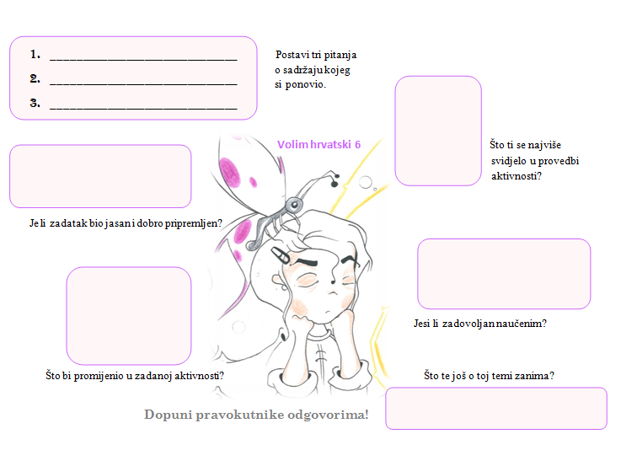  Vrednovanje kao učenje (formativno):  - samovrednovanje i vršnjačko vrednovanje zadataka za samostalan i skupinski rad  - učenici znaju cilj učenja i kriterije vrednovanja te ih prepoznaju u svojim radovima.  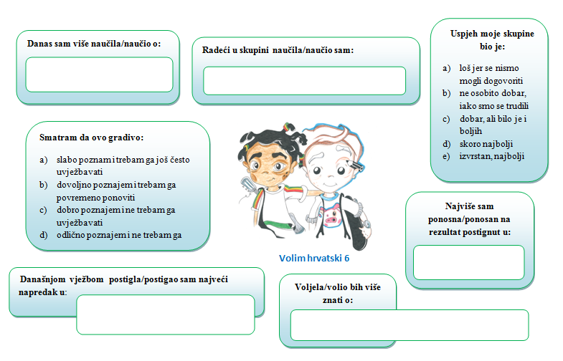  Vrednovanje naučenoga (sumativno i formativno): zadatci objektivnoga tipa: analizom riješenih zadataka te uopćavanjem utvrditi razinu stečenoga znanja.

